 | TP Informations analogiques et caractérisation de signaux
STI2D - ET | ET 2.3.6 : Comportement informationnel des systèmes
Problématique : Comment une information qui trouve son origine dans un phénomène physique peut-elle être transformée et/ou transmise ?
Développement de la problématique : Il s’agit par cette activité de faire le lien entre un phénomène physique qui est un message parlé dans un microphone, et l’information électrique qui en résulte. La compréhension du phénomène contribuera à permettre par la suite une modification ou une transmission de l’information.
Durée du TP : 2 heures.

1/ Lancer le logiciel LABVIEW, puis créer un nouveau Vi. Placer dans le diagramme un microphone (Acquérir un son dans la bibliothèque Entrée) ainsi qu’un haut-parleur (Jouer WFM dans la bibliothèque Sortie). Dans la face avant, placer un graphe puis relier les éléments comme le montre le schéma suivant :
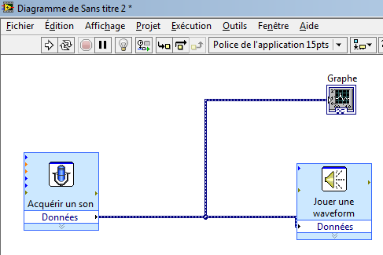
Paramétrer le microphone et le haut-parleur
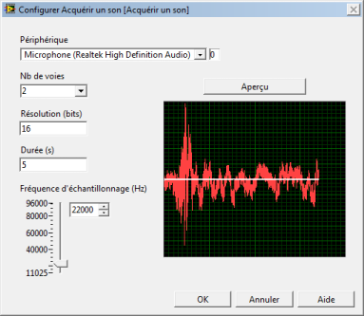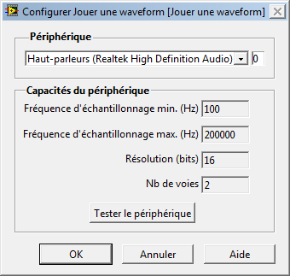
2/ A l’aide d’un casque muni d’un microphone, vérifier le bon fonctionnement du dispositif d’acquisition en prononçant un mot court. On simulera sur 5 secondes.
3/ Quelle grandeur physique capte le microphone?
4/ Comment peut-on expliquer le retard de la restitution sonore dans le casque ?

5/ Lancer la simulation en prononçant un mot court («Bonjour» par exemple). Copier-coller le chronogramme ci-dessous précisant la phrase prononcée.

6/ Sur ce chronogramme faire correspondre les syllabes avec les zones temporelles du signal

7/ Refaire la même manipulation en chuchotant le même mot. Copier-Coller le résultat à la suite du résultat précédent dans le document. Conclusion sur la grandeur électrique modifiée selon le volume sonore (on pourra refaire plusieurs relevés afin qu’il n’y y ait
aucune ambiguïté sur la conclusion).
8/ Après avoir grossi (clic droit Propriété et onglet l’affichage du signal visualisé sur l’oscilloscope, que peut-on dire de la forme du signal ?
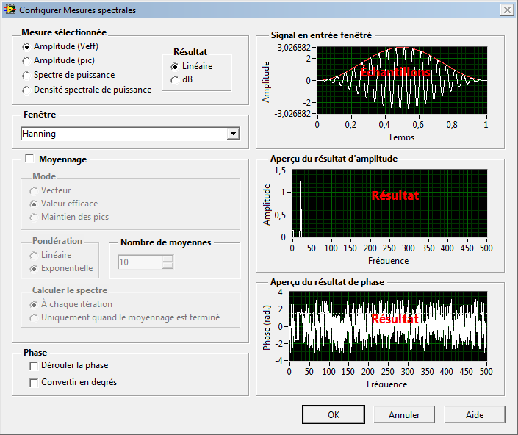
9/ Saisir à présent le schéma ci-dessous grâce auquel nous allons visualiser des sons enregistrés dans un fichier au format WAV.

Configurer l’analyseur spectral de la manière suivante :

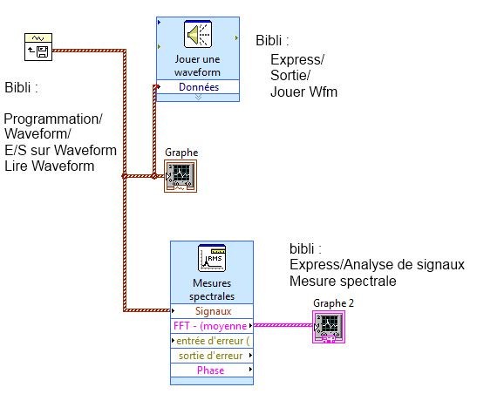

10/ Procéder à la simulation en visualisant le signal temporel et fréquentiel du fichier TP_BONJOUR1. Reproduire les deux courbes ci-dessous.
11/ Refaire la même manipulation avec le fichier TP_BONJOUR2 et TP_BONJOUR3. Recopier les courbes ci-dessous.
12/ En examinant les 6 courbes que peut-on dire au sujet des courbes d’amplitudes en fonction du temps et des courbes en fonction de la fréquence ?

